 | 
ЧĂВАШ РЕСПУБЛИКИН  КОМСОМОЛЬСКИ  МУНИЦИПАЛЛĂ ОКРУГĔН  АДМИНИСТРАЦИЙĔ  ЙЫШẰНУ  18.02.2025 ç. № 199  Комсомольски ялĕ |  | АДМИНИСТРАЦИЯ  КОМСОМОЛЬСКОГО  МУНИЦИПАЛЬНОГО ОКРУГА  ЧУВАШСКОЙ РЕСПУБЛИКИ  ПОСТАНОВЛЕНИЕ  18.02.2025 г. № 199  село Комсомольское

Об утверждении Схемы размещения рекламных конструкций на территории Комсомольского муниципального округа Чувашской Республики

В соответствии с Федеральным законом от 06.10.2003 № 131-ФЗ «Об общих принципах организации местного самоуправления в Российской Федерации», Федеральным законом от 13.03.2006 № 38-ФЗ «О рекламе», постановлением администрации Комсомольского муниципального округа Чувашской Республики от 18.04.2023 г. № 342 «Об утверждении административного регламента администрации Комсомольского муниципального округа Чувашской Республики по предоставлению муниципальной услуги «Выдача разрешения на установку и эксплуатацию рекламных конструкций на соответствующей территории, аннулирование такого разрешения», Уставом Комсомольского муниципального округа Чувашской Республики, администрация Комсомольского муниципального округа Чувашской Республики п_о_с_т_а_н_о_в_л_я_е_т:
- Утвердить Схему размещения рекламных конструкций на территории Комсомольского муниципального округа Чувашской Республики согласно приложению к настоящему постановлению.
- Выдача разрешений на установку и эксплуатацию рекламных конструкций на земельных участках независимо от форм собственности, а также на зданиях или ином недвижимом имуществе, находящихся в собственности Чувашской Республики Российской Федерации или муниципальной собственности, допускается только при наличии утвержденной в установленном порядке схемы размещения рекламных конструкций на территории Комсомольского муниципального округа Чувашской Республики.
- Признать утратившим силу постановление администрации Комсомольского муниципального округа Чувашской Республики от 03.05.2024 г. № 411 «Об утверждении Схемы размещения рекламных конструкций на территории Комсомольского муниципального округа Чувашской Республики».
- Контроль за исполнением настоящего постановления возложить на Управление по благоустройству и развитию территорий администрации Комсомольского муниципального округа Чувашской Республики.
- Настоящее постановление вступает в силу после дня его официального опубликования.

Глава Комсомольского
муниципального округа Н.Н. Раськин
Приложение к постановлению администрации Комсомольского муниципального округа Чувашской Республики от 18.02.2025 № 199

Схема
размещения рекламных конструкций на территории
Комсомольского муниципального округа Чувашской Республики
№ 12

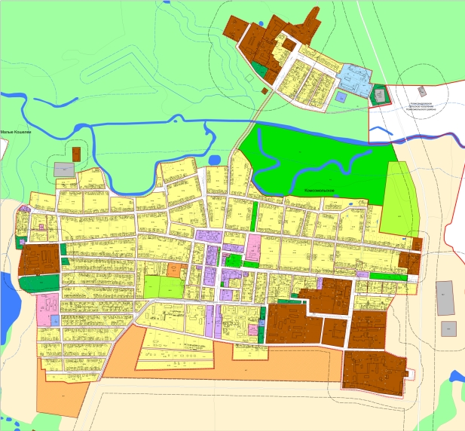
№ 10, 11

№ 15

№ 7
№ 13

№ 16

№ 8, 9
№ 17

№ 23

№ 2

№ 3

№ 14
№ 4, 5
№ 6

№ 1
№ 18, 19, 20

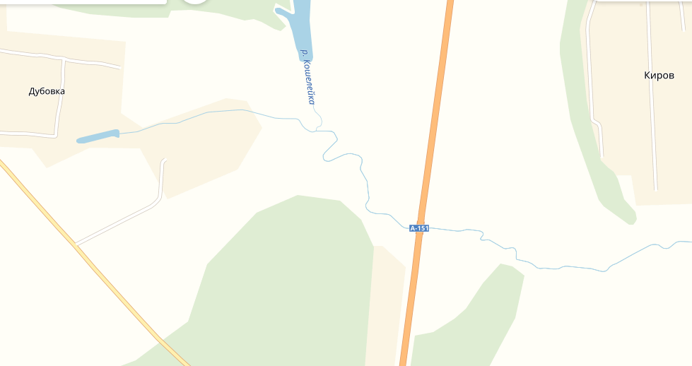
№ 21, 22

Приложение к схеме
размещения рекламных конструкций на территории
Комсомольского муниципального округа Чувашской Республики

№  п/п | Условное обозначение | Адрес установки  Рекламной  конструкции | Тип, площадь информа-ционного поля | Техническая  характеристика | Заявитель | Примечание
1. | Позиция № 1 | с. Комсомольское, ул. Мебельная, в районе административного здания, от оси дороги 13 м. | Двусторонний щит 3,0х6,0 м, S= 36 м² | 2-х сторонняя конструкция, установленная на собственной опоре на фундаменте, каркас – металлический, бумажный постер
2. | Позиция № 2 | с. Комсомольское, мкр. им. И. Кабалина, около д. 4, от оси дороги 12 м. | Двусторонний щит 3,0х6,0 м, S= 36 м² | 2-х сторонняя конструкция, установленная на собственной опоре на фундаменте, каркас – металлический, бумажный постер
3. | Позиция № 3 | с. Комсомольское, мкр. им. И. Кабалина, около д. № 2, от оси дороги 12 м. | Двусторонний щит 3,0х6,0 м, S= 36 м² | 2-х сторонняя конструкция, установленная на собственной опоре на фундаменте, каркас – металлический, бумажный постер
4. | Позиция № 4 | с. Комсомольское, мкр. им. Антонова, около д. № 6 от оси дороги 10 м. | Двусторонний щит 3,0х6,0 м, S= 36 м². | 2-х сторонняя конструкция, установленная на собственной опоре на фундаменте, каркас – металлический, бумажный постер
5. | Позиция № 5 | с. Комсомольское, мкр. им. Антонова, около д. № 2, от оси дороги 10 м. | Двусторонний щит 3,0х6,0 м, S= 36 м² | 2-х сторонняя конструкция, установленная на собственной опоре на фундаменте, каркас – металлический, бумажный постер
6. | Позиция № 6 | с. Комсомольское, ул. Канашская, перед магазином «Мир продуктов», от оси дороги 8 м. | Двусторонний щит 3,0х6,0 м, S= 36 м² | 2-х сторонняя конструкция, установленная на собственной опоре на фундаменте, каркас – металлический, бумажный постер
7. | Позиция № 7 | с. Комсомольское, ул. Канашская, перед зданием «Салон Услуг», от оси дороги 11 м. | Двусторонний щит 3,0х6,0 м, S= 3 м² | 2-х сторонняя конструкция, установленная на собственной опоре на фундаменте, каркас – металлический, бумажный постер
8. | Позиция № 8 | на автомобильной дороге с. Комсомольское-д. Старые Высли, КМ 1+700 (слева), от оси дороги 10м. | Двусторонний щит 3,0х6,0 м, S= 36 м² | 2-х сторонняя конструкция, установленная на собственной опоре на фундаменте, каркас – металлический, бумажный постер.
9. | Позиция № 9 | с. Комсомольское, ул. Центральная, около д. 119, от оси дороги 10 м. | Двусторонний щит 3,0х6,0 м, S= 36 м² | 2-х сторонняя конструкция, установленная на собственной опоре на фундаменте, каркас – металлический, бумажный постер.
10. | Позиция № 10 | на автомобильной дороге «Цивильск-Ульяновск» - п. Северный – с. Комсомольское, КМ 1+300 (слева), от оси дороги 10 м. | Двусторонний щит 3,0х6,0 м, S= 36 м² | 2-х сторонняя конструкция, установленная на собственной опоре на фундаменте, каркас – металлический, бумажный постер.
11. | Позиция № 11 | на автомобильной дороге «Цивильск-Ульяновск» - п. Северный – с. Комсомольское, КМ 0+715 (слева), от оси дороги 10 м. | Двусторонний щит 3,0х6,0 м, S= 36 м² | 2-х сторонняя конструкция, установленная на собственной опоре на фундаменте, каркас – металлический, бумажный постер.
12. | Позиция № 12 | на автомобильной дороге «Цивильск-Ульяновск» - п. Северный – с. Комсомольское, КМ 0+140 (слева), от оси дороги 10 м. | Двусторонний щит 3,0х6,0 м, S= 36 м² | 2-х сторонняя конструкция, установленная на собственной опоре на фундаменте, каркас – металлический, бумажный постер.
13. | Позиция № 13 | на автомобильной дороге «Цивильск-Ульяновск», КМ 71+640 (справа), от оси дороги 25 м. | Двусторонний щит 3,0х6,0 м, S= 36 м² | 2-х сторонняя конструкция, установленная на собственной опоре на фундаменте, каркас – металлический, бумажный постер.
14. | Позиция № 14 | на автомобильной дороге «Объездная автомобильная дорога с. Комсомольское», КМ 0+310 (справа), от оси дороги 13 м. | Двусторонний щит 3,0х6,0 м, S= 36 м² | 2-х сторонняя конструкция, установленная на собственной опоре на фундаменте, каркас – металлический, бумажный постер.
15. | Позиция № 15 | с. Комсомольское, ул. Заводская, около цеха хлебозавода, от оси дороги 10 м. | Двусторонний щит 3,0 х6,0 м, S= 6 м² | 2-х сторонняя конструкция, установленная на собственной опоре на фундаменте, каркас – металлический, бумажный постер.
16. | Позиция № 16 | с. Комсомольское, ул. Заводская, около д. 15/2, от оси дороги 10 м. | Двусторонний щит 1,5х2,0 м, S= 6 м² | 2-х сторонняя конструкция, установленная на собственной опоре на фундаменте, каркас – металлический, бумажный постер.
17. | Позиция № 17 | с. Комсомольское, ул. Заводская, около д. 2, от оси дороги 10 м. | Двусторонний щит 3,0х6,0 м, S= 36 м² | 2-х сторонняя конструкция, установленная на собственной опоре на фундаменте, каркас – металлический, бумажный постер
18. | Позиция № 18 | на автомобильной дороге «Цивильск – Ульяновск», КМ 72+700 (справа), от оси дороги 25 м., (ул. Промышленная, около д. 6) | Двусторонний щит 3,0х6,0 м, S= 36 м² | 2-х сторонняя конструкция, установленная на собственной опоре на фундаменте, каркас – металлический, бумажный постер
19. | Позиция № 19 | на автомобильной дороге «Цивильск – Ульяновск», КМ 73 (слева), от оси дороги 25 м. | Двусторонний щит 3,0х6,0 м, S= 36 м² | 2-х сторонняя конструкция, установленная на собственной опоре на фундаменте, каркас – металлический, бумажный постер
20. | Позиция № 20 | на автомобильной дороге «Цивильск – Ульяновск», ПК 72+300 (слева), от оси дороги 25 м., (между въездом в с. Комсомольское по ул. Заводская и остановкой) | Двусторонний щит 3,0х6,0 м, S= 36 м² | 2-х сторонняя конструкция, установленная на собственной опоре на фундаменте, каркас – металлический, бумажный постер
21. | Позиция № 21 | на автомобильной дороге «Цивильск – Ульяновск», КМ 66+500 (справа), от оси дороги 25 м. | Двусторонний щит 3,0х6,0 м, S= 36 м² | 2-х сторонняя конструкция, установленная на собственной опоре на фундаменте, каркас – металлический, бумажный постер
22. | Позиция № 22 | на автомобильной дороге «Цивильск – Ульяновск», КМ 67+250 (слева), от оси дороги 25 м. | Двусторонний щит 3,0х6,0 м, S= 36 м² | 2-х сторонняя конструкция, установленная на собственной опоре на фундаменте, каркас – металлический, бумажный постер
23. | Позиция № 23 | с. Комсомольское, ул. Канашская, д.33 | Электронный экран | Электронный экран, на собственной металлической опоре

